Fecha: 16 de Octubre de 2015
Boletín de prensa Nº 1451

PASTO PRIMERA CIUDAD EN CONTRATAR GESTIÓN Y CONTROL DE FLOTA PARA EL SETP

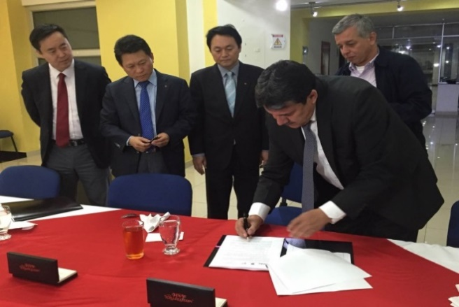

Con la presencia del Alcalde Harold Guerrero López como testigo, el Gerente de Avante Jorge Hernando Cote y Kwang Ok Jang, Presidente de LG en Colombia CNS, se suscribió el contrato para el suministro, instalación y puesta en marcha del Sistema de Gestión y Control de la Flota del Sistema Estratégico de Transporte Público de Pasajeros de Pasto, primera ciudad en avanzar hasta este punto entre las ocho que implementan SETP en Colombia.

El mandatario local resaltó este paso y afirmó que el proyecto va a revolucionar el transporte público en la ciudad. “Gracias a esta herramienta tecnológica los pasajeros podrán saber cuál es el recorrido del bus que necesitan, los transportadores tendrán un control total de la operación en tiempo real, la ciudad tendrá indicadores sobre el número de pasajeros, tiempos de desplazamiento, y se podrá hacer un seguimiento estricto al cumplimiento de rutas y horarios”, dijo Guerrero López.

El representante de la multinacional coreana informó que el tiempo planeado para la ejecución del contrato es de 8 meses pero que en diciembre se hará una presentación al público y unas pruebas piloto para que la ciudadanía conozca y disfrute los beneficios. “El sistema es útil para los usuarios pues permite un mejor manejo del tiempo al saber en dónde está el bus que esperan y para los operadores que podrán controlar mejor sus recursos, programar rutas y frecuencias según la demanda” explicó Kwang Ok Jang.

“El de Pasto es el primer Sistema Estratégico de Transporte Público en adelantar este proceso, lo cual junto a otros hechos como la semaforización, el centro de control y la firma de los decretos de implementación han hecho de nuestra ciudad un referente para otras que están desarrollando el mismo proyecto” manifestó el gerente de Avante. “Pasto ha cogido una ventaja considerable en este proceso, según el Departamento Nacional de Planeación, DNP, para que otra ciudad que este implementando el Sistema Estratégico alcance las cosas que hemos logrado se requerirán unos dos años”, aseguró el directivo.

Este contrato se adjudicó tras el proceso de Licitación Pública Internacional 2015-01, cuenta con una inversión superior a los $13 mil millones e incluye el software y 300 buses en su primera fase.

Mayor Información: Gerente AVANTE SETP Jorge Hernando Cote Ante. Celular: 3148325653

FRANCISCO “PACHITO” MUÑOZ HOMENAJEADO EN IX CONCURSO DE PERIODISMO SILVIO LEÓN ESPAÑA

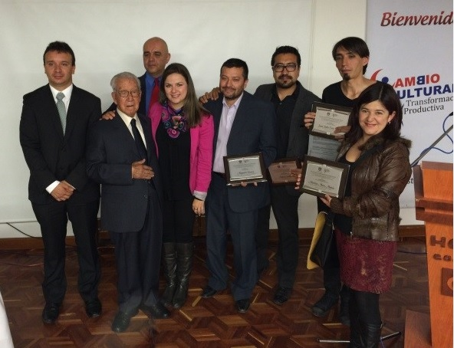

Acompañados de un reconocido personaje en el mundo de la radio en el sur de Colombia, como lo es Francisco “Pachito Muñoz”, a quien se le rindió un homenaje por su obra y vida entregada por más de 65 años a este medio de comunicación; la Alcaldía de Pasto a través de la Secretaría de Cultura premió a los ganadores del IX Concurso de Periodismo “Silvio León España”.

Los ganadores en las distintas categorías fueron:

- Reportaje Gráfico: “Catarsis en Do mayor” del fotógrafo Andrés Ceballos
- Radio: “Un Grito por Tumaco entre la decencia y la esperanza” del comunicador Social, Alejandro Rosero Montenegro.
- Televisión: “Ella habló con el león”, del realizador audiovisual Juan Pablo Ortiz Pabón
- Prensa: “Somos los mismos, indios en la frontera todo parece igual” al Comunicador Social, Gustavo Montenegro
- Periodismo digital: “Batman, la humanización de un símbolo” de la Comunicadora Social, Maritza Mora Muñoz.
Juan Pablo Ortiz Tobón ganador en la categoría de Televisión presentó una investigación de memoria histórica sobre el caso de minas antipersona en el municipio nariñense de Samaniego, “Es un caso de relevancia porque a pesar de que se firmen los diálogos de paz, las minas no se desactivan y es importante que se preste atención a la problemática para que las personas puedan desplazarse tranquilamente en su territorio”, afirmó.

Alejandro Rosero Montenegro, ganador en la categoría de radio manifestó que su trabajo se desarrolló un año atrás, luego de presentarse una oleada de atentados terroristas en Tumaco. “Visitamos la zona para conocer de cerca los momentos difíciles por los que atravesaba la población y cómo intentaba superarlos, hicimos un cubrimiento desde todos los puntos de vista mostrando aspectos negativos y positivos. Como resultado un trabajo de una serie de 11 crónicas de aproximadamente 2 minutos y medio, cada una, donde se incluyen distintos temas que demuestran que pese a las circunstancias del conflicto armado aún hay esperanza en esta ciudad costera”.

Maritza Mora ganadora en la categoría de periodismo digital dijo que son importantes estos premios porque valoran el trabajo que se realiza en el campo de la comunicación, “nosotros trabajamos en www.pagina10.com que es un medio digital nuevo, donde está publicada la crónica, realmente es muy motivador para todos que las entidades reconozcan el trabajo por el que ganamos hoy”

Por otra parte, durante la jornada de premiación, el homenajeado Francisco “Pachito Muñoz” aseguró sentirse de todo corazón muy feliz por el reconocimiento. “Este homenaje tan bonito, diciente y bello, que francamente mucha gente ambicionaría tener el gusto y la satisfacción de estar con todos ustedes”, así mismo entregó unas palabras a los colegas presentes en el evento: “un estrechón de manos, más que la suerte y deseo que la Virgen de Las Lajas que es quien comanda los destinos de todos nosotros, nos asista”.

Mayor Información: Secretaria de Cultura, María Paula Chavarriaga R. Celular: 3006196374

DOMINGO 18 DE OCTUBRE, GRAN FINAL CONCURSO DE MÚSICA CAMPESINA

La gran final del XIII Concurso Municipal de Música Campesina se llevará a cabo este domingo 18 de octubre en el Centro Cultural Pandiaco. María Paula Chavarriaga Rosero Secretaria de Cultura, invita a la ciudadanía en general a participar y conocer los grupos finalistas que participaron durante cinco eliminatorias que se llevaron a cabo en los diferentes corregimientos.

Los grupos finalistas que estarán presentes en la jornada de la Categoría Tradicional son:

GRUPO | CORREGIMIENTO
Trío Hermanos Jiménez | Santa Bárbara
Integración Campesina | Santa Bárbara
Brisas Tropicales | Santa Bárbara
Pentagrama Sureño | Catambuco
Son de Guáitara | Jongovito
Imagen Campesina | La Laguna
Clavel Rojo | El Encano
Los Hermanos Genoy | Genoy
La Guangua | Mocondino
Guaneña y Son | El Encano
Wilmer y su Grupo | El Encano
Sol de América | Mocondino

Los grupos finalistas que estarán presentes en la jornada en categoría Nuevas Tendencias son:

GRUPO | CORREGIMIENTO
Quinto Elemento | Genoy
Illamantu | Pasto
Bambuk | Pasto

El XIII Concurso Municipal de Música Campesina es organizado por la Alcaldía de Pasto, cuenta con el apoyo del Ministerio de Cultura y tiene por objetivo fortalecer, promover, difundir y preservar las manifestaciones musicales autóctonas de Pasto en torno al “Sonsureño” como género musical insigne de la región.

Mayor Información: Secretaria de Cultura, María Paula Chavarriaga R. Celular: 3006196374

JORNADA DE AFILIACIÓN AL PROGRAMA DE SUBSIDIO AL APORTE EN PENSIÓN-PSAP

La Alcaldía de Pasto, a través de la Secretaría de Bienestar Social, y el Consorcio Colombia Mayor, invitan a la jornada de afiliación al Programa de Subsidio al Aporte en Pensión-PSAP que se llevará a cabo los días: lunes 19 de octubre (de 2:00 a 4:00 de la tarde); el martes 20 y miércoles 21 de octubre de 8:00 de la mañana a 12:00 del medio día y de 2:00 a 4:00 de la tarde, en las instalaciones de la Secretaría de Bienestar Social (antiguo Inurbe).

El Programa de Subsidio al Aporte en Pensión-PSAP, es un aporte del Gobierno Nacional destinado a grupos poblaciones que por sus características y condiciones, no tienen acceso a los sistemas de seguridad social, tales como trabajadores independientes urbanos y rurales, desempleados, madres comunitarias, discapacitados y concejales pertenecientes a municipios de categorías 4, 5 y 6.

En este programa los beneficiarios deben aportar un porcentaje del monto total de cotización, que generalmente oscila entre el 5% y el 30%, dependiendo del grupo poblacional al que pertenezcan. El porcentaje restante lo subsidia el Gobierno Nacional, a través del Consorcio Colombia Mayor.

Al vincularse al sistema la persona queda cubierta, como cualquier cotizante, contra los riesgos de invalidez, vejez y muerte. En esta última, los sobrevivientes tienen derecho a recibir un auxilio funerario.

Los requisitos para acceder al subsidio otorgado por el Programa de Subsidio al Aporte en Pensión-PSAP son:

- Ser mayor de 35 y menor de 55 años
- Estar afiliado a salud, ya sea como cotizante o beneficiario
- Estar afiliado a Colpensiones o que su traslado a dicha entidad sea viable
- Contar con doscientas cincuenta (250) semanas cotizadas si es menor de 55 años y quinientas (500) semanas si es menor de 65 años

Los beneficios de vincularse al Programa de Subsidio al Aporte en Pensión – PSAP, son los siguientes:

- Subsidio entre el 70% y el 95% de los aportes mensuales a pensión, según el grupo poblacional
- Si cumple con los requisitos para acceder a la pensión, el beneficiario obtendrá pensión vitalicia
- Un afiliado al programa de subsidio al aporte en pensión – PSAP recibe los mismos beneficios que el afiliado al régimen contributivo

Si cumple con los requisitos básicos, por favor presentarse en la Secretaría de Bienestar Social los días 19 de octubre en horas de la tarde, 20 y 21 de octubre en horario de oficina, con el propósito de verificar el cumplimiento de los mismos y el tramitar de la afiliación con personal del Consorcio Colombia Mayor.

Mayor información: Elsa María Portilla, Subsecretaria de Gestión y Proyectos, Secretaría de Bienestar Social. Celular 301400 5333

EN PASTO SE REALIZARÁ FORO GESTANDO CIUDADANÍA

La Alcaldía de Pasto invita a la comunidad en general, al Foro Gestado Ciudadanía que se realizará el próximo miércoles 21 de octubre en las instalaciones de la Institución Educativa Municipal Libertad, a partir de 9:00 de la mañana hasta las 12:00 del mediodía. La iniciativa es liderada por de la Secretaría de Desarrollo Comunitario en alianza interinstitucional con la Contraloría Municipal.

Durante la jornada los miembros de la Junta de Acción Comunal Institucional y Comités Veedores, socializarán los diferentes planes de trabajo y experiencias que surgieron con base en el diagnóstico realizado por el cuerpo docente y estudiantes de las Instituciones Educativas Municipales de El Socorro, Obonuco, Gualmatán, Cristo Rey, San Fernando, Aurelio Arturo Martínez y Libertad capacitados por la Secretaría de Desarrollo Comunitario, con el objetivo de formar e impulsar el liderazgo en los jóvenes.

SE MODIFICA TEMPORALMENTE HORARIO LABORAL EN ALCALDÍA DE PASTO

Mediante resolución N° 370 del 16 de octubre de 2015 se informa que se modifica la jornada laboral de los funcionarios de la Administración Local a partir de este lunes 19 de octubre y hasta el día miércoles 16 de diciembre de 2015 en el horario de 8:00 de la mañana a 12:30 del mediodía y de 2:00 a 6:30 de la tarde.

Lo anterior obedece a las fechas y festividades a celebrarse a fin del año 2015 y principios del año 2016; razón por la cual la Alcaldía de Pasto ha previsto la conveniencia de autorizar a sus funcionarios no laborar los días jueves 24, jueves 31 de diciembre de 2015 y los días lunes 4, jueves 7 y viernes 8 de enero de 2016 previa compensación de la jornada laboral en lo que transcurre el mes de octubre a diciembre de 2015.

Para más información consultar el siguiente link: http://www.pasto.gov.co/index.php/resoluciones/resoluciones-2015?download=7688:res_0370_16_oct_2015​

Pasto Transformación Productiva

Oficina de Comunicación Social
Alcaldía de Pasto

